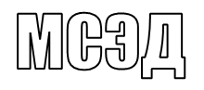
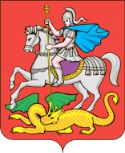

МИНИСТЕРСТВО ЭКОНОМИКИ И ФИНАНСОВ

МОСКОВСКОЙ ОБЛАСТИ
(МЭФ Московской области)
бульвар Строителей, д. 1, г. Красногорск,  Московская область, 143407 | тел. (498) 602-30-51  факс (498) 602-85-01  e-mail: mefmo@mosreg.ru

Главам городских округов
Московской области

Уважаемые коллеги!

Министерство экономики и финансов Московской области доводит Вам письмо Минфина России от 22.02.2024 № 02-01-10/16167 о размещении
в информационно-телекоммуникационной сети «Интернет» электронной версии брошюры «Бюджет для граждан к Федеральному закону о федеральном бюджете
на 2024 год и на плановый период 2025 и 2026 годов» и просит принять его
к исполнению.

Приложение: | Письмо Минфина России от 22.02.2024 № 02-01-10/16167  на 39 л.

Заместитель министра С.Л. Донская

В.А. Постнов
(498) 602-85-05, вн. 48-153

